Was ist die Sozialversicherung?
Der Begriff Sozialversicherung umfasst in Deutschland die gesetzlich soziale Absicherung der Arbeitnehmer, welche über die monatliche Abführung der Beiträge von ihrem Bruttoarbeitsentgelt erfolgt. Dabei werden neben der Lohnsteuer, der Kirchensteuer und dem Solidaritätszuschlag an das Finanzamt auch die Beiträge zur Sozialversicherung gezahlt.
Was sind die fünf Säulen der Sozialversicherung?
Die Sozialversicherung umfasst insbesondere Zahlungen an die gesetzliche Rentenversicherung, die Krankenversicherung, die Arbeitslosenversicherung, die Pflegeversicherung sowie die gesetzliche Unfallversicherung.
Wie hoch sind die Beiträge zur Sozialversicherung?
Versicherung | Beitragssatz in Prozent | Anteil Arbeitgeber in Prozent | Anteil Arbeitnehmer in Prozent
Krankenversicherung
allgemeiner Beitragssatz | 14,6 | 7,3 | 7,3
Ermäßigter Beitragssatz  (Er gilt für Mitglieder, die keinen Anspruch auf Krankengeld haben) | 14,0 | 7,0 | 7,0
Rentenversicherung | 18,6 | 9,3 | 9,3
Arbeitslosenversicherung | 2,4 | 1,2 | 1,2
Pflegeversicherung | 3,05 | 1,525 | 1,525
Für kinderlose Mitglieder ab 23 Jahren | 3,30 | 1,525 | 1,775

Wer ist sozialversicherungspflichtig?
Die Pflicht, in die Sozialversicherung einzuzahlen, besteht für (bei Erwerbstätigen ist ein Einkommen von über 450 Euro brutto vorausgesetzt)
- alle Angestellten oder abhängig Beschäftigten
- bestimmte Gruppen von Selbstständigen wie Landwirte, Handwerker, Künstler, Publizisten
- Auszubildende (in Berufsausbildung oder Studium)
- Praktikanten
- Menschen, die Arbeitslosengeld oder ähnliche Sozialleistungen erhalten
Entsprechend dazu müssen die folgenden Gruppen nicht in die gesetzliche Sozialversicherung einzahlen:
- hauptberuflich Selbstständige (sofern nicht zu einer der Gruppe der sozialversicherungspflichtigen Selbstständigen gehörend)
- Beamte
- Richter
- Lehrer und Erzieher (sofern freiberuflich)
- geringfügig Beschäftigte (Einkommen bis 450 Euro)

Rentenversicherung:
Die gesetzliche Rentenversicherung dient der Vorsorge im Alter und wird von der Deutschen Rentenversicherung Bund mit Hauptsitz in Berlin getragen.
Der Beitragssatz beträgt 2020: 18,60%
Die Beitragsbemessungsgrenze beträgt 2020: 6900€ monatlich
Problematik:
Die beitragszahlende Generation sichert mit den Beiträgen die Renten der empfangenden Generation. Die empfangende Generation wird immer älter.
Die Beitragsbemessungsgrenze stellt die Entgeltgrenze dar, aus der maximal Beiträge zum jeweiligen Sozialversicherungszweig zu entrichten sind.
Krankenversicherung:
Sie dient der Vorsorge bei Krankheit, Krankheitsbehandlungen, Arztkosten, Krankenhausaufenthalt.
Die Beitragsbemessungsgrenze beträgt 2020: 4687,50€
Der Beitragssatz beträgt 2020: 14,6%
Pflegeversicherung:
Die Pflegeversicherung sichert die Pflege von älteren Menschen und beinhaltet häusliche und stationäre Versorgung. Träger sind die Pflegekassen bei den Krankenkassen.
Pflegeversicherung Beitragssatz: 3,05%
Kinderlose Arbeitnehmer über 23 Jahre, zahlen den erhöhten Beitrag von 3,30%
Arbeitslosenversicherung:
Sie dient der Vorsorge bei Arbeitslosigkeit. Leistungen: Arbeitslosengeld, Berufsberatung, Bewerbungstraining usw.
Der Beitragssatz beträgt 2020: 2,4%
Träger: Bundesagentur für Arbeit in Berlin
Die Beiträge zur Rentenversicherung, Krankenversicherung, Pflegeversicherung und Arbeitslosenversicherung werden je zur Hälfte von Arbeitgeber und Arbeitnehmer getragen.

Unfallversicherung:
Sie springt bei Arbeitsunfall/Berufskrankheit ein. Es wird versucht, z. B. durch Reha den Arbeitnehmer wieder Arbeitsfähig zu machen.
Der Beitragssatz beträgt 2020: In der gesetzlichen Unfallversicherung gibt es keinen vergleichbaren Beitragssatz wie bei den übrigen Sozialversicherungszweigen. Die Beitragshöhe zur Unfallversicherung richtet sich nach dem Entgelt der Versicherten und dem Grad der Unfallgefahr im jeweiligen Unternehmen.
Dieser Beitrag wird vom Arbeitgeber alleine getragen.
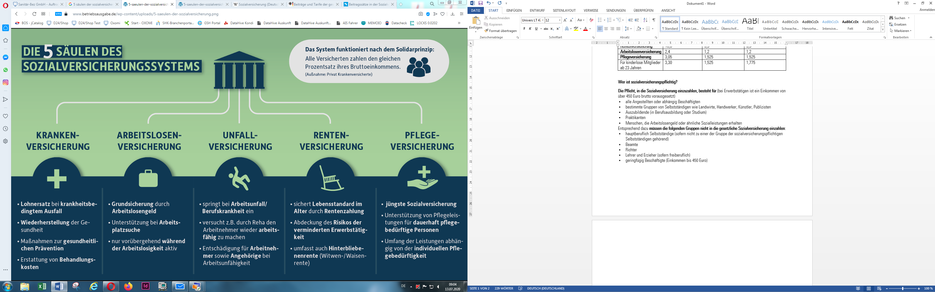

Die Berufsgenossenschaften:
Die Berufsgenossenschaften haben die Aufgabe, Arbeitsunfälle und Berufskrankheiten sowie arbeitsbedingte Gesundheitsgefahren zu verhüten. Beschäftigte, die einen Arbeitsunfall erlitten haben oder an einer Berufskrankheit leiden, werden durch die Berufsgenossenschaften medizinisch, beruflich und sozial rehabilitiert.
Die Berufsgenossenschaften erlassen Unfallverhütungsvorschriften und überwachen deren Einhaltung und Umsetzung. Des Weiteren schulen und unterweisen die Berufsgenossenschaften die Personen, die in den Unternehmen für die Arbeitssicherheit sorgen müssen, so z. B. den Sicherheitsbeauftragten.
Sie finanzieren sich im Wesentlichen aus den Beiträgen der ihnen durch Pflichtmitgliedschaft zu gewiesenen Unternehmen. Sie erheben die Beiträge im Umlageverfahren der nachträglichen Bedarfsdeckung.
Die für uns zuständige Berufsgenossenschaft ist die Berufsgenossenschaft Handel und Warenlogistik (BGHW). Ihr Hauptsitz ist in Mannheim

